大三班每日动态
5月23日 星期五 雨
每一个小日子

来园情况篇
1.幼儿来园人数：应到34人，实到30人，张漪乐、赵希羽、郭颜睿、左轶萱请假。秦修诚中午回家。

集体活动篇
1.语言：山坡哪去了
《山坡哪去了》是一则情节生动、富有教育意义的童话故事，故事以小熊寻找消失的美丽山坡为线索，通过小熊与老槐树、小草的对话，让幼儿了解了树和草对泥土的保护作用，又通过小熊和大鸟、小鱼的对话，揭示了山坡消失的真正原因是人类的滥砍滥伐，以及生态遭到破坏后的严重后果。本活动意在引导幼儿大胆猜测人物对话，体会小熊的心情变化，从而产生要保护身边的自然环境的意识。张一嘉、李子木、王紫妍、高羽安、陈艺萱、张嘉辰、李伊一、杨佳伊、焦云舒、肖尧、秦苏安理解故事内容，知道山坡消失的真正原因，了解生态遭到破坏的严重后果。郭煜霖、杨梦露、赵毓宁、夏天一、赵明泽、赵雨泽、宋恬恬、朱琪玥、邵崔钰、徐佳禾、贺健宸、李梓朋、罗景宸、梁沐棉、陈竞泽、秦修诚、徐亿涵、王凝音体会小熊的心情变化，萌发初步的环保意识，知道要保护身边的环境。

区域游戏篇
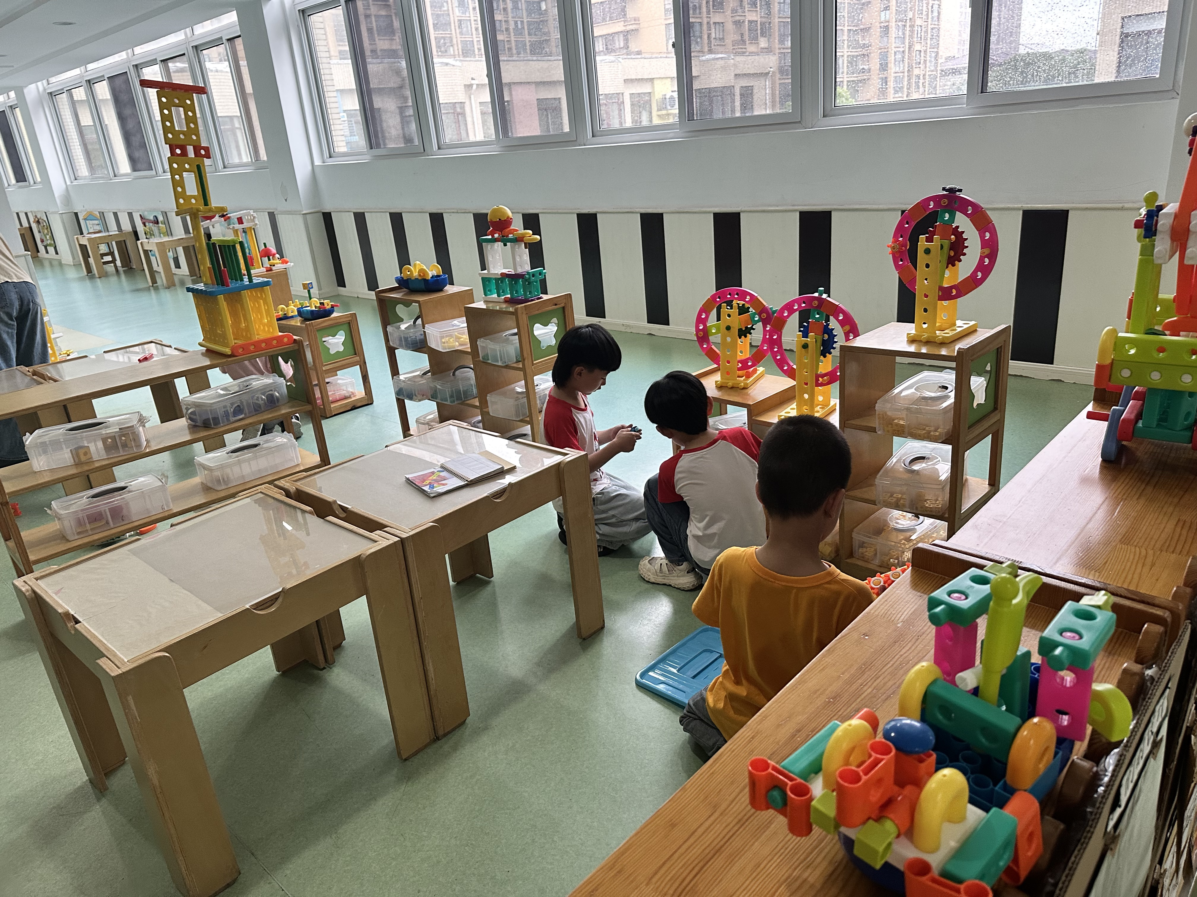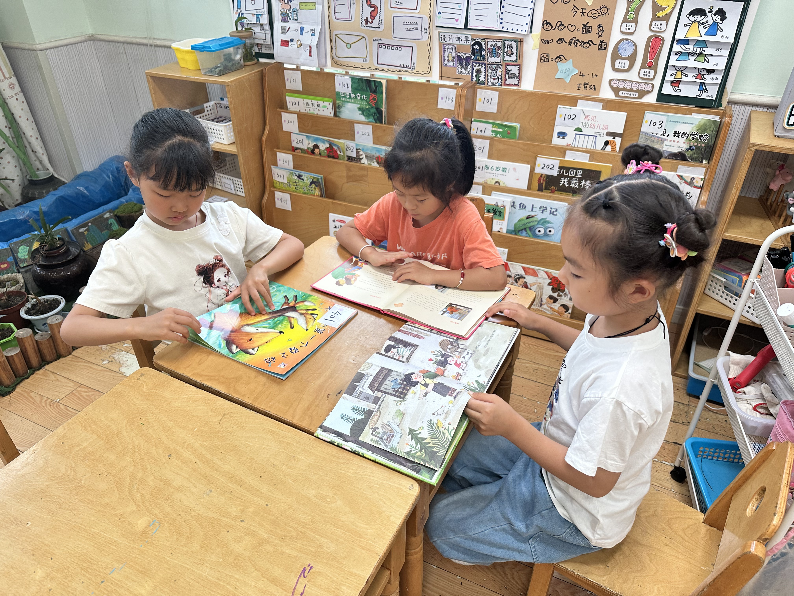
赵明泽、赵雨泽、罗景宸在智高墙拼搭轨道。
徐亿涵、王紫妍、李兴琪在图书角看书。

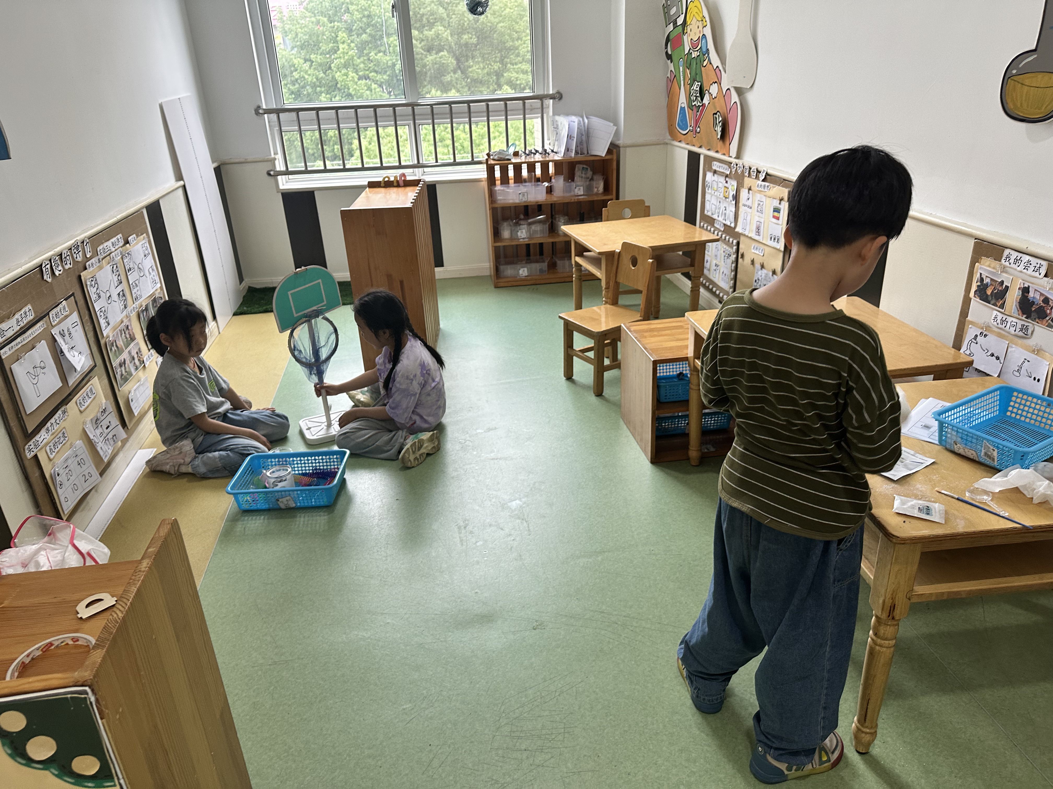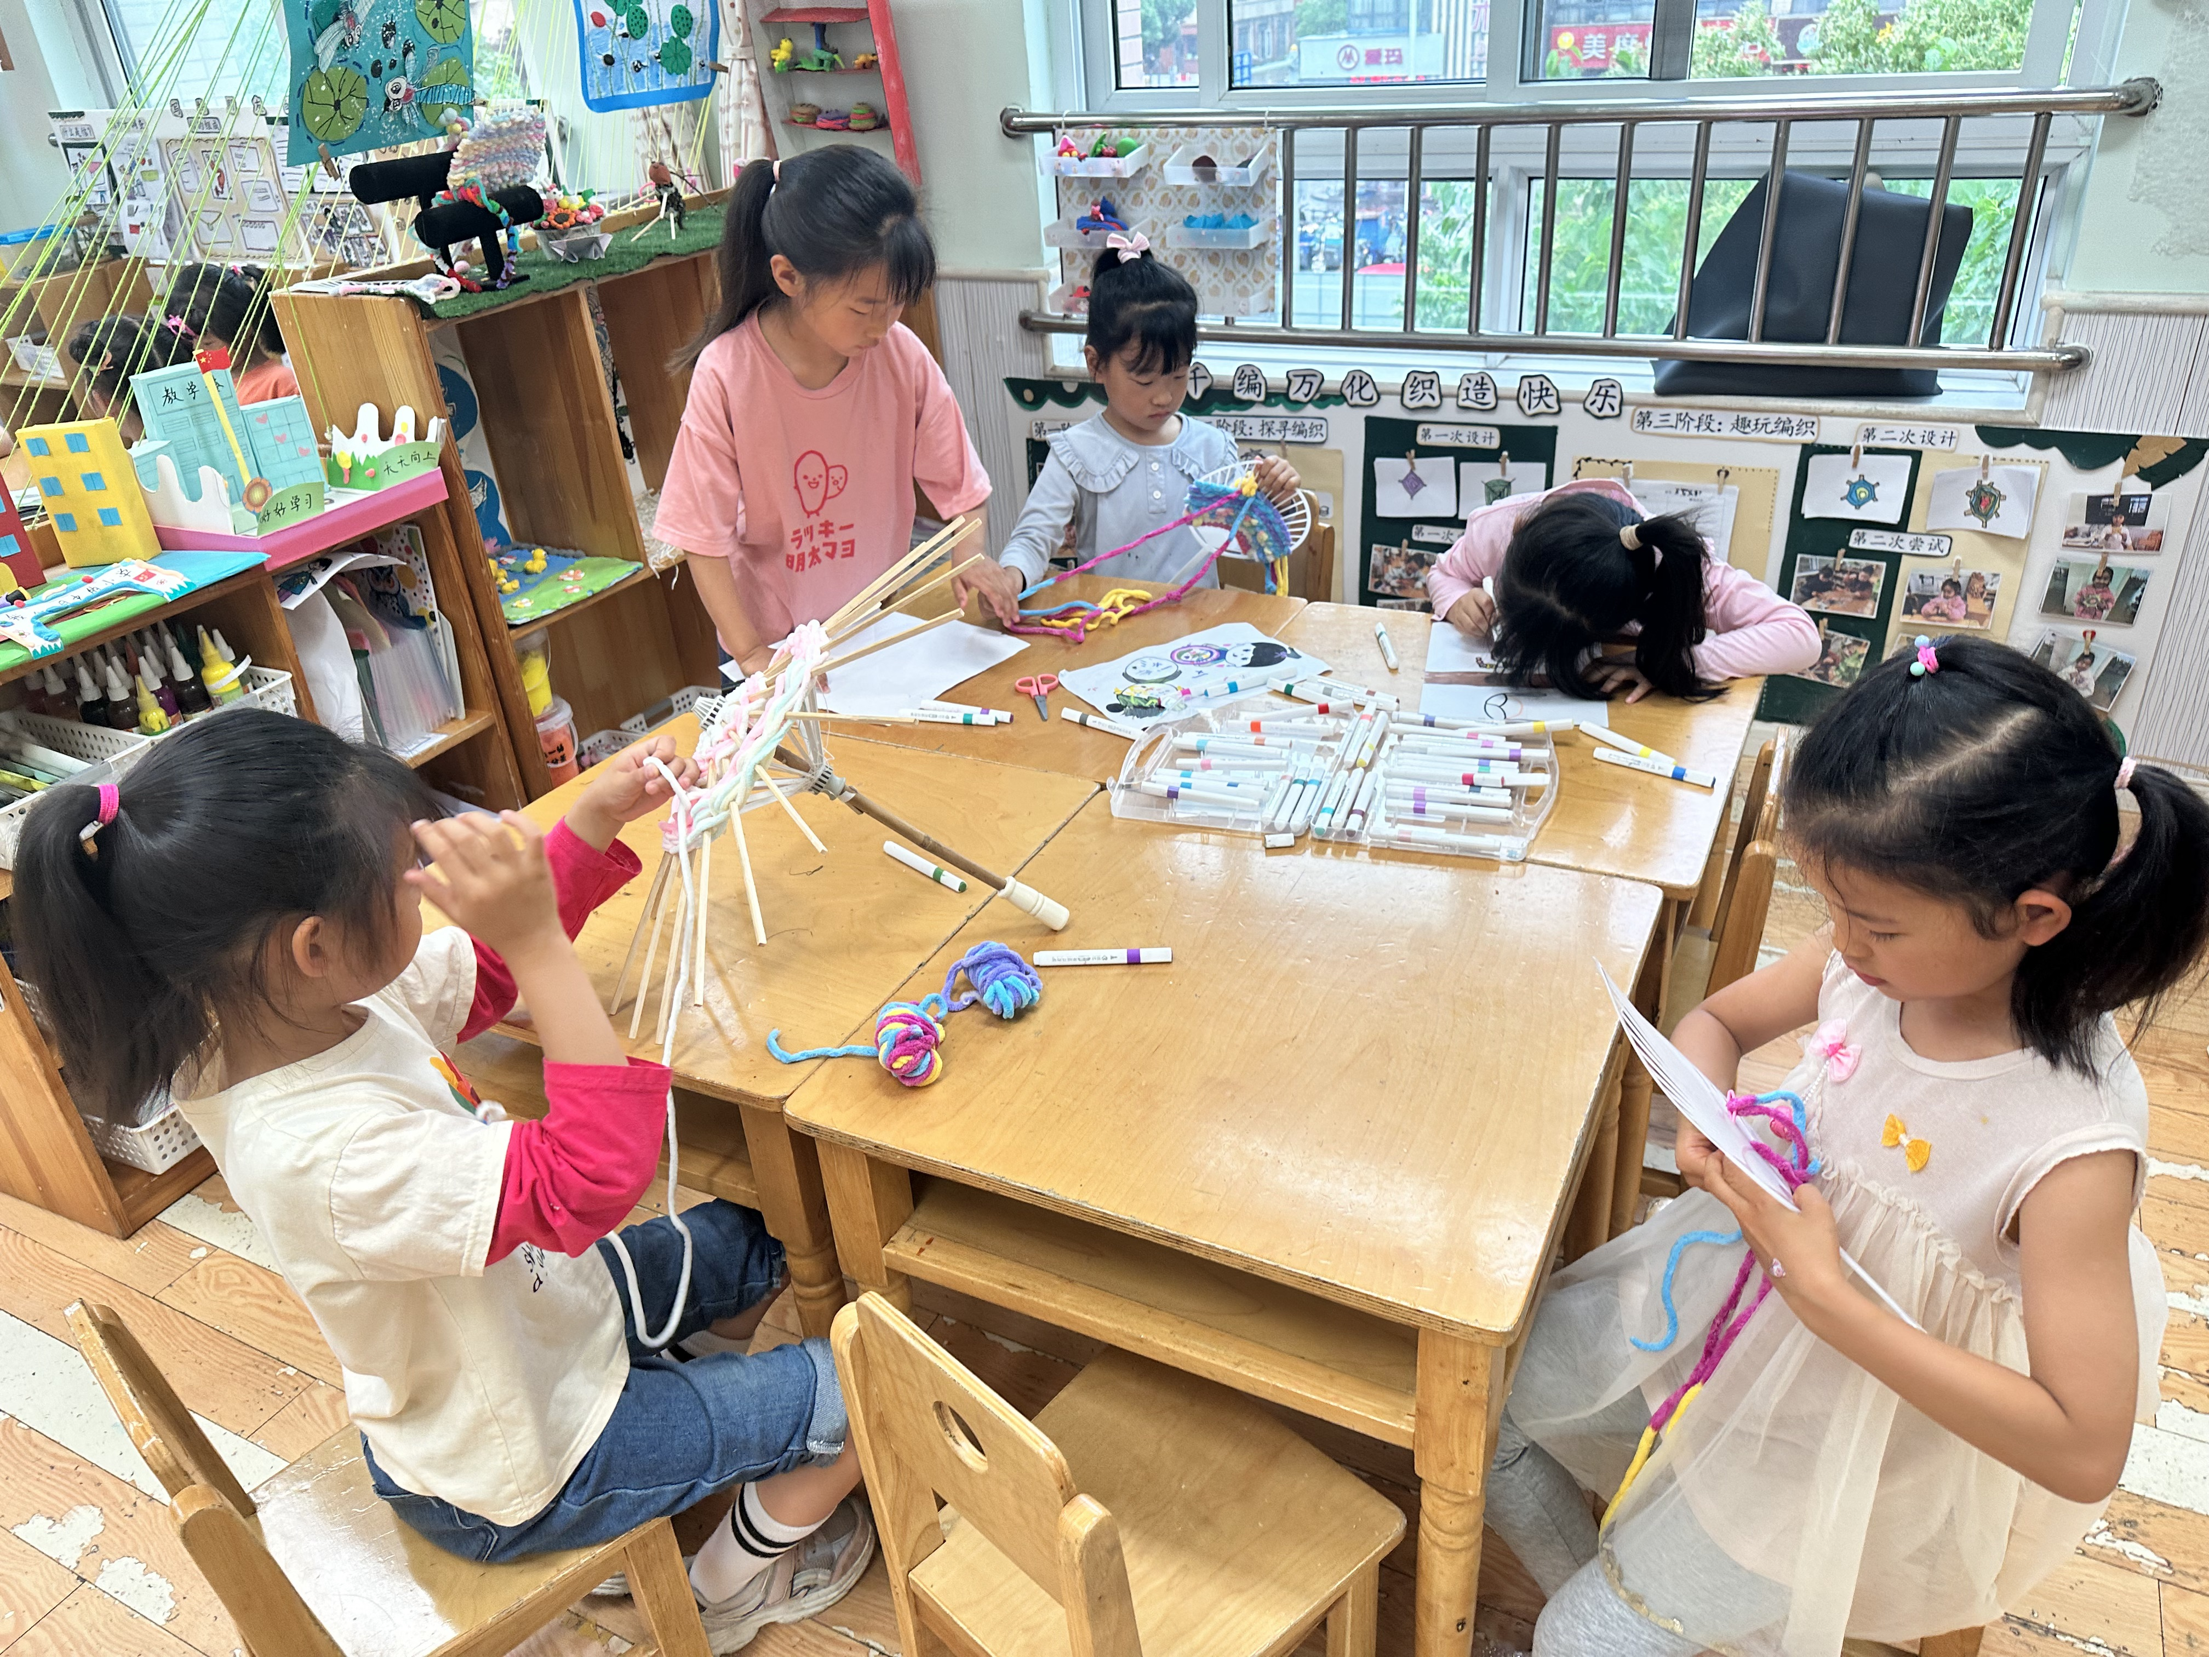
宋恬恬在编织伞，杨佳伊、王凝音在编织扇子，梁沐棉、杨梦露在画画。
高羽安、焦云舒在科探区玩弹力游戏，张一嘉在玩探秘指纹游戏。

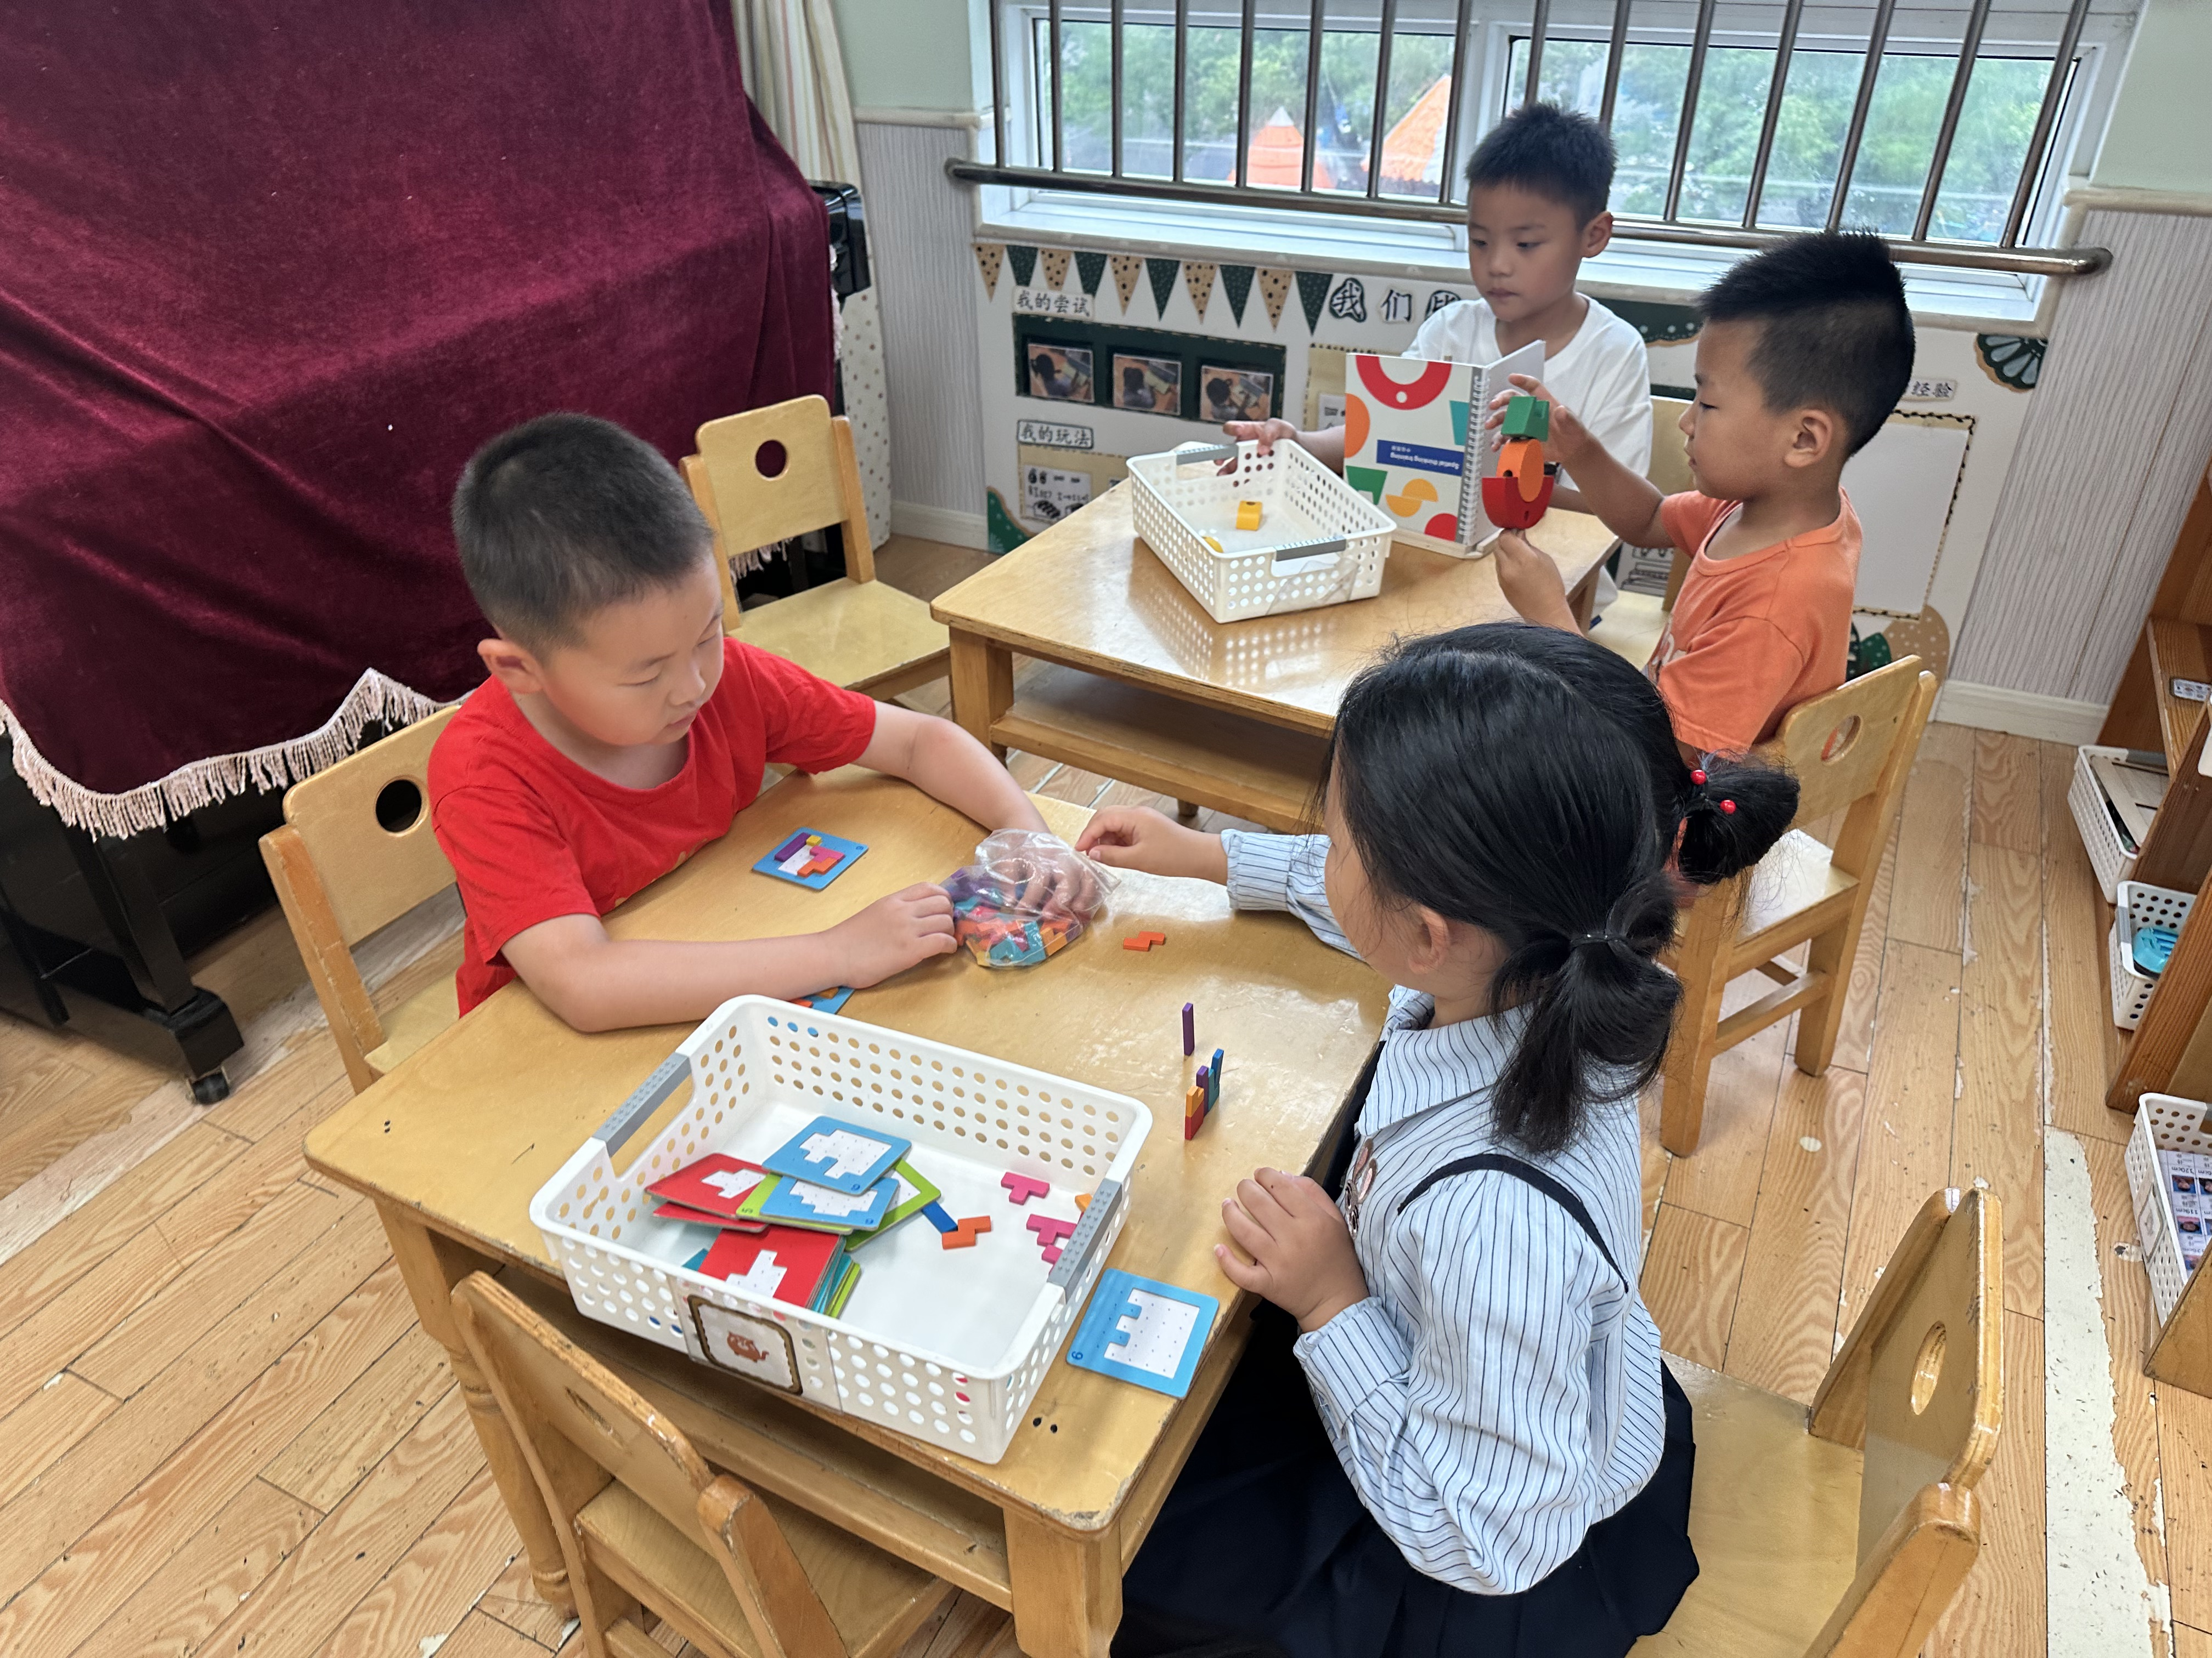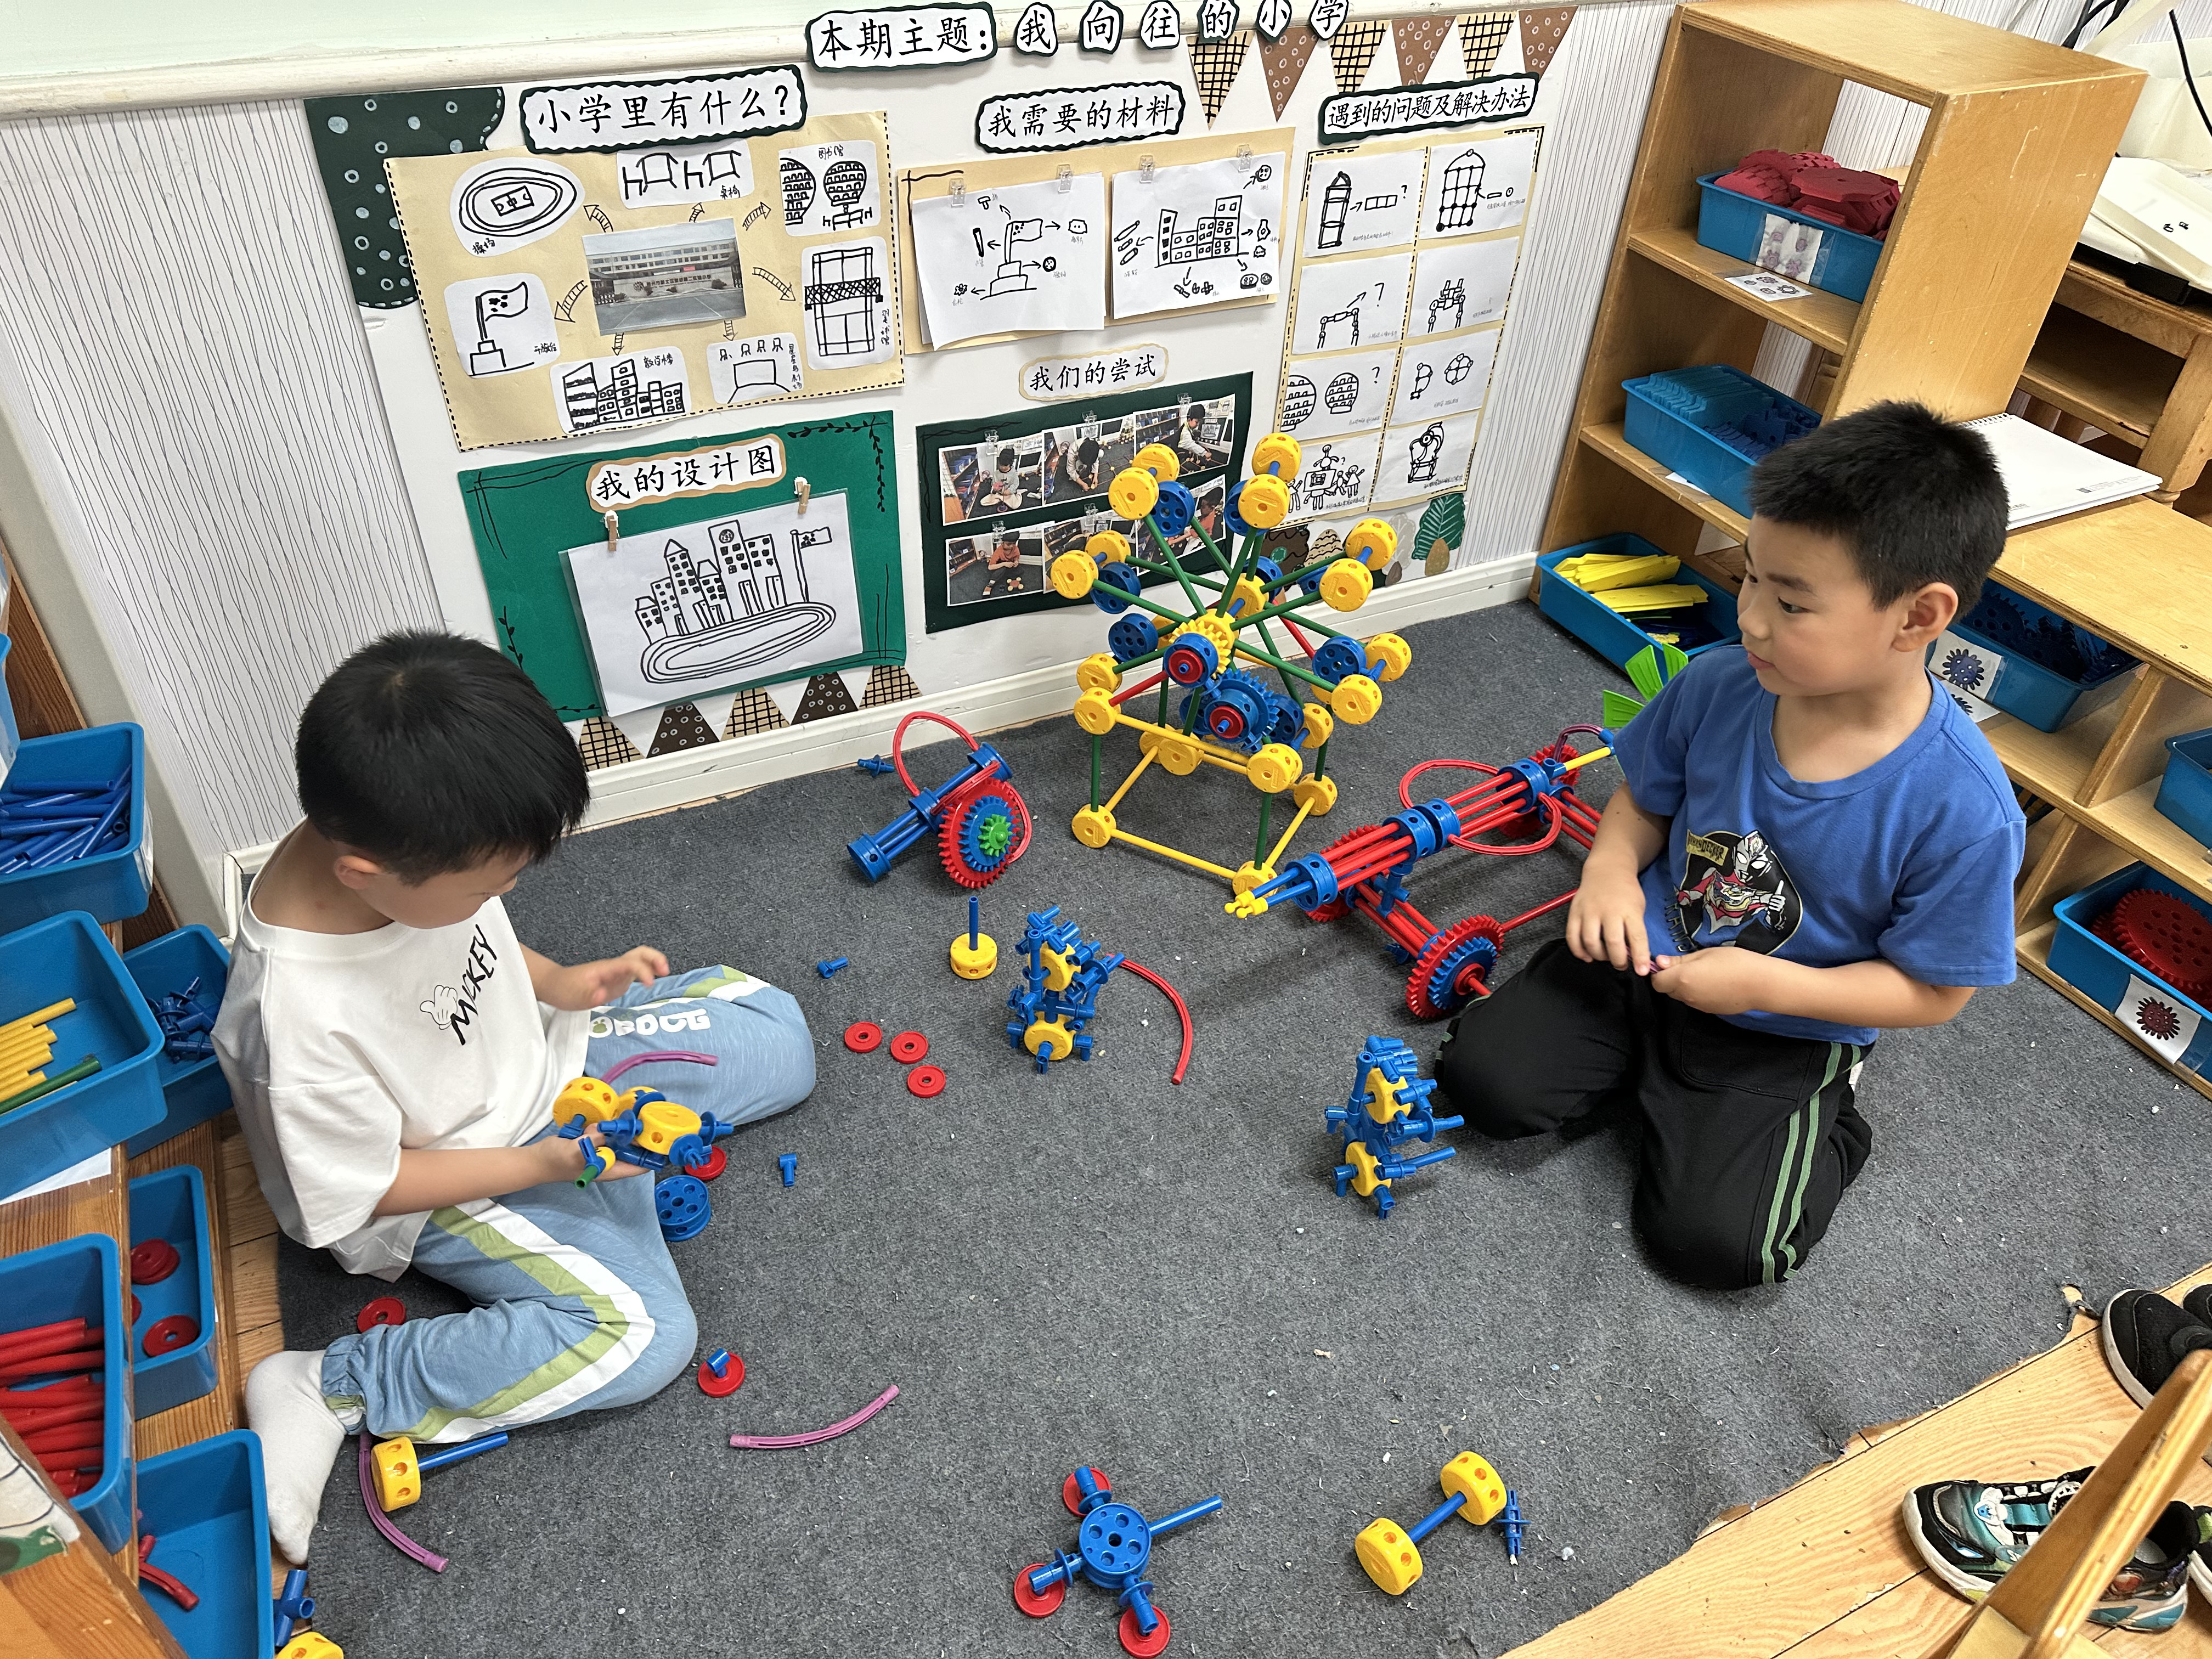
李梓朋、贺健宸在万能工匠拼搭车子。
陈竞泽、李伊一在玩速战速决，郭煜霖、邵崔钰在玩三视图投影。

生活活动篇
观察时间：2025.5.23
观察对象：大三班今日来园幼儿
观察者：耿佳、刘恬君、丁丹娜
观察目的：具有良好的生活习惯与生活能力（指向能力）
观察内容：
①坚持午睡
②主动饮用白开水
③游戏后整理好玩具
④按时进餐（点心、午餐）
观察背景：
纵观幼儿在园一日生活中的各种小事 ，已经进行了一段时间的“具有良好的生活习惯与生活能力”观察记录。旨在让幼儿保持有规律的生活，养成良好的作息、饮食、卫生习惯。如：早睡早起、每天午睡、按时进餐、吃好午餐等。
（备注：家园共同合作，才是最高效的方式呀！）
儿童 | 坚持午睡 | 水杯喝完 | 整理好玩具 | 用好点心、吃完午餐
张一嘉 | 晚睡 | ★ | ★ | ★
贺健宸 | ★ | ★ | ★ | ★
秦苏安 | ★ | ★ | ★ | ★
高羽安 | ★ | ★ | ★ | ★
徐佳禾 | ★ | ★ | ★ | ★
肖尧 | ★ | ★ | ★ | ★
杨梦露 | ★ | ★ | ★ | ★
王凝音 | ★ | ★ | ★ | ★
李子木 | ★ | ★ | ★ | ★
焦云舒 | 晚睡 | ★ | ★ | ★
李兴琪 | ★ | ★ | ★ | ★
陈艺萱 | ★ | ★ | ★ | ★
杨佳伊 | ★ | ★ | ★ | ★
朱琪玥 | ★ | ★ | ★ | ★
赵希羽 | 请假
陈竞泽 | ★ | ★ | ★ | ★
徐亿涵 | ★ | ★ | ★ | ★
罗景宸 | ★ | ★ | ★ | ★
左轶萱 | 请假
张漪乐 | 请假
王紫妍 | ★ | ★ | ★ | ★
夏天一 | ★ | ★ | ★ | ★
邵崔钰 | ★ | ★ | ★ | ★
郭煜霖 | ★ | ★ | ★ | ★
郭颜睿 | 请假
李梓朋 | ★ | ★ | ★ | ★
李伊一 | ★ | ★ | ★ | ★
赵毓宁 | 晚睡 | ★ | ★ | ★
张嘉辰 | ★ | ★ | ★ | ★
宋恬恬 | ★ | ★ | ★ | 吃饭不专心
秦修诚 | 中午来园 | ★ | ★ | 中午来园
梁沐棉 | ★ | ★ | ★ | ★
赵明泽 | ★ | ★ | ★ | ★
赵雨泽 | ★ | ★ | ★ | ★

温馨提示
★各位家长：最近气温变化无常，忽冷忽热正是各种病毒的高发季节，所以预防很重要，家长们可千万不容忽视噢!
在幼儿园里我们每天都会进行消毒和检查，班级做到勤开窗通风，也会督促宝贝们多喝水，各个卫生死角及孩子们触摸到的地方都会进行清洁消毒。请家长们在家也要关注幼儿体征，有异常情况及时和班级老师联系。
请家长们关注孩子们的健康、做到：
1、多开窗通风，儿童勤洗手，多喝温水，注意休息。
2、放学后或周末休息时尽量不要带幼儿去人多聚集场所。
3、关注孩子玩伴的健康状况。
4、如出现发热、出疹、口腔疱疹等不适时，及时就诊，并请第一时间通知老师，以便我们采取措施，保护在园幼儿。
★各位家长，大家好：
幼儿阶段是视力发育的关键期，保护好孩子的眼睛需家园共同努力。
1.阅读与书写：提醒幼儿保持 “一尺一拳一寸” 姿势：眼睛离书本一尺（约 33cm），胸口离桌一拳，握笔手指离笔尖一寸（约 3cm）。避免幼儿躺着、走路或乘车时看书、玩玩具。
2.饮食建议：多吃富含维生素 A、叶黄素的食物，如胡萝卜、蓝莓、菠菜等）。
3.控制幼儿在家使用电子设备的时间，避免过度接触手机、平板。
4.保证户外时间，让幼儿充分接触自然光线，促进眼睛发育。鼓励幼儿多参与球类、跑步、攀爬等动态活动，减少近距离用眼疲劳。

